

2014年中国LP调查研究报告

2014年3月
2014年中国LP调查研究报告
调查研究目的
2012年，中国私募股权投资行业经历资本盛宴后进入“寒冬”，市场活跃度大幅下降，基金募资、投资与退出持续疲软。2013年的中国私募股权投资市场波澜不惊，基本上延续了2012年的市场状态和走势。随着中国私募股权投资市场监管框架和监管职能的逐渐明确，大型机构投资人的角色更加清晰；经过这一轮严酷的考验，真正具有价值的投资管理机构得以显现；在IPO退出无望的情况下，投资退出策略走向多元化：并购、早期、夹层投资等策略逐渐分化；LP二级市场流动性方案浮出水面，LP投资渠道和平台更为成熟与丰富。面对以上的市场环境变化，LP的投资策略应该如何调整？《投中观点：2014年中国LP调查研究报告》将予以揭晓。
本报告通过调查研究活跃在中国创业投资及私募股权投资领域的境内/外LP，力图展现LP对于中国市场的认知，分析境内/外LP投资理念及未来预期。研究角度包括LP对创业投资及私募股权投资的态度、基金管理费、优先回报率、投资行业等倾向、影响其投资的内部因素，对于投资中国的预期回报以及对中国LP群体发展前景的判断等。
调查研究方法
在投中集团旗下金融数据产品CVSource 掌握的大量LP信息资料基础上，本报告编写团队进行了大量问卷调研，调研对象是活跃于中国大陆市场、有投资记录的LP，其中境内LP占75.6%，境外LP占24.4%。调研历时半个月，自2014年2月10日开始至2月26日截止，有效问卷回收率为60%左右。
数据来源
本次调研之数据主要通过问卷形式获得，并结合投中集团旗下投资数据库CVSource掌握数据。
关于CVSource
CVSource是投中集团旗下一款专注于中国私募股权、战略投资与并购等股权投资市场的在线信息产品，为VC/PE投资机构、有限合伙人、战略投资者，以及投资银行、律师事务所、会计师事务所、研究及咨询公司等客户提供专业信息与数据解决方案，其内容包括：非上市企业分析及行业研究、私募股权市场分析、战略投资及并购市场分析、股权投资基金分析。

相关定义
• Limited Partner（LP）
本报告所提及之Limited Partner（LP）区别于有限合伙制基金之LP，泛指创业投资和私募股权投资基金之出资人。
• 境内LP
境内LP是指投资中资基金或中外合资基金之中资部分，且总部位于中国大陆之LP。
• 境外LP
境外LP是指投资外资基金或中外合资基金之外资部分，且总部位于除中国大陆外其它地区之LP。
• 优先回报率（Preferred Return）
当投资收益超过合同条款所规定的某一回报率（有限合伙人应当获取的最低投资回报）后，基金管理人才能按照约定的附带权益条款从超额投资利润中获得一定比例的收益。这一回报率称为优先回报率。
• 内部收益率（IRR）
内部收益率（IRR）反映基金年化收益情况，是衡量创业投资和私募股权投资基金业绩的重要指标之一。

关键发现
- 企业投资者为中国市场LP全体最大组成部分
- 中、外资LP类型差异依然明显，境内合格机构投资者占比不足
- 多数LP认为宏观经济将持续去年态势，少数持乐观态度，仅20%受访者认为目前经济已走出低谷
- LP对VC/PE市场仍持谨慎态度，退出收窄是市场回暖最大障碍
- 64%受访者将保持投资组合中PE投资占比不变
- 创投基金及成长型基金依然是LP最关注基金类型，并购基金关注度明显增长
- 愿意投资基金周期在5年以上的LP占比达到63%以上
- 选择浮动费率的LP占比为15%，相比2013年有所下降
- GP团队素质依然是LP最重视因素，投资策略、过往业绩等因素重要性凸显
- 71%受访者希望能够进行适当比例的跟投， 29%明确表示不会介入任何基金管理事务
- 27%受访者倾向于投资由行业企业主导成立的产业投资基金
- 2014年LP预期收益率水平整体下滑
- 46%受访LP认为退出渠道有望拓宽，不担心退出的问题；27%受访者认为退出渠道将收窄，需通过各种方式尽快退出
- 多数受访机构均表示有兴趣或已经参与PE基金份额转让交易
- 普遍缺少私募股权投资经验是中国本土LP发展面临的最大障碍
- 保险公司依然是投资者最为期待的LP群体

目 录
1. 2014年中国LP市场综述 6
2. 2014年中国LP市场调查发现 8
2.1 LP投资态度 8
2.1.1 中国宏观经济发展前景 8
2.1.2 2014年拟投资资产类别 8
2.1.3 中国市场活跃度 9
2.1.4 投资组合中PE投资所占比重 10
2.1.5 LP对私募股权投资在其投资组合中的预期比重 11
2.1.6 中国市场创业投资及私募股权投资比例 12
2.2 LP投资理念 12
2.2.1 投资基金类型 12
2.2.2 基金投资周期 13
2.2.3 基金管理费 14
2.2.4 基金优先回报率 14
2.2.5 LP投资偏好 15
2.2.6 影响LP投资的基金内部因素 16
2.2.7 LP在投资基金中扮演角色 17
2.2.8 LP投资人民币基金类型 18
2.3 LP投资回报 19
2.3.1 2014年预期内部收益率 19
2.3.2 2014年投资基金退出前景 20
2.3.3 2014年PE基金二级市场发展状况 21
2.3.4 未来5年LP预期回报 22
2.4 LP群体发展 23
2.4.1 本土LP发展面临的主要障碍 23
2.4.2 未来3-5年LP群体发展 24
3. 2014年中国LP市场调研总结 26

1、2014年中国LP市场综述
截至2014年2月，投中集团旗下数据库CVSource共收录5566家LP数据，根据数量组成统计分析，企业投资者依然是目前创业投资及私募股权投资基金募资的主要来源（见图1）。VC/PE投资机构列第二位，政府机构以及银行、保险和信托并列第三位。与2013年相比，2014年中国LP市场企业投资者所占比例基本持平，由54%升至55%。此外VC/PE投资机构、政府机构以及银行保险信托机构的占比也与2013年基本持平。
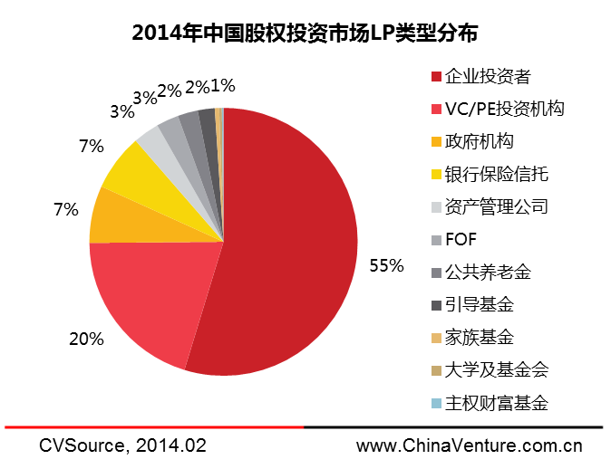
图1 2014年中国股权投资市场LP类型分布
在境内LP群体中，企业投资者占比达60%，高于境外LP群体中企业投资者占比；排名第二的是VC/PE投资机构，占比达22%；其后为政府机构，占比达9%。境内LP类型分布情况与2013相比，VC/PE投资机构占比增加7个百分点，政府机构占比减少2个百分点，企业投资者依然占据超过60%比例，而养老金、家族基金、保险、捐助基金等欧美市场成熟的机构型投资者，在本土LP市场中占比依然较低，难成主流。
境外方面，尽管企业投资者同样是数量最多的LP类型，但其占比仅有40%，相比本土LP群体类型分布，该比例低20个百分点；相比之下，银行保险信托、公共养老金、资产管理公司、FOFs等机构占比则明显高于本土LP，显示出境外LP市场中合格机构投资者发展较为成熟的状态（见图2和图3）。
整体来看，对比2013年及2014年LP分布数据，中国LP市场不同类型参与主体数量占比基本趋于稳定，而其中显现出的中、外资LP类型差异依然明显。尽管过去两年间全国社保基金、保险机构均在加快投资PE基金步伐，但从数量上来看，仍远低于企业投资者。此外，个人投资者数量并未纳入上述统计，但根据投中研究院对LP市场的观察，2011年以来，随着资本市场疲软拖累VC/PE投资回报水平以及监管政策的收紧，个人投资者参与PE投资的数量迅速减少，机构投资者在市场中正扮演着越来越重要的角色。
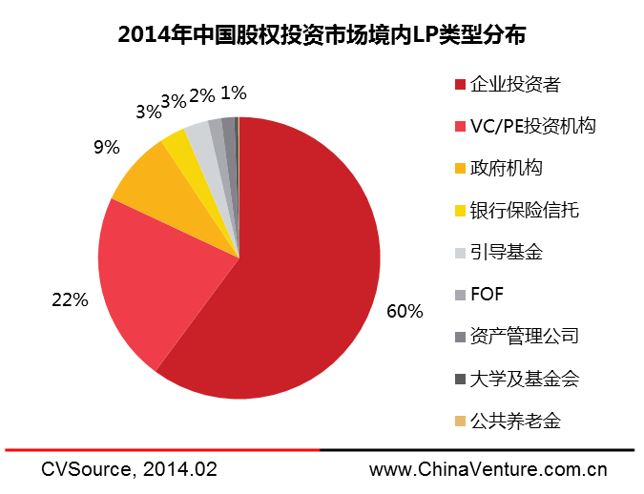
图2 2014年中国股权投资市场境内LP类型
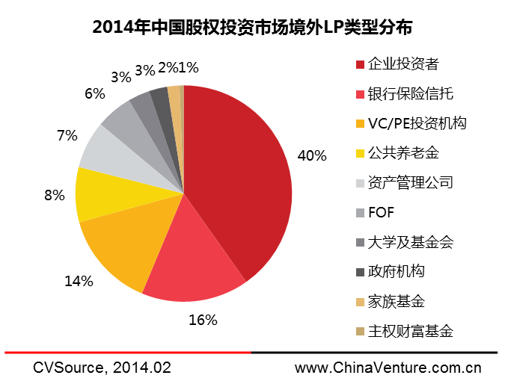
图3 2014年中国股权投资市场境外LP类型

2. 2014年中国LP市场调查发现

2.1 LP投资态度

2.1.1 中国宏观经济发展前景
对宏观经济形势的判断，将直接影响LP未来资产配置调整及PE投资决策。对于2014年中国宏观经济发展，50%的受访者认为将持续去年的走势，20%受访者认为目前“经济已走出低谷，应抓紧开始布局”，20%受访者保留观点，认为“需要根据未来形势再做判断”，10%的受访者认为“形势不容乐观，市场机会有限”（见图4）。
从中外资LP的观点差异来看，外资LP相对比较谨慎，认为“需要根据未来形势再做判断”的占比最高，而认为“形势不容乐观”与认为“经济已走出低谷”的受访者占比基本相同。相比之下，中资LP中，持有乐观态度的投资人占比则接近50%。
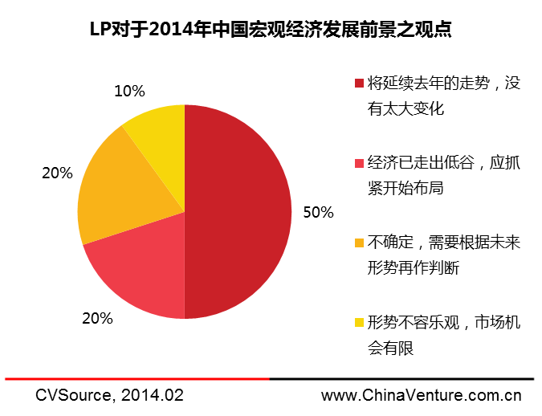
图4 LP对于2014年中国宏观经济发展前景之观点

2.1.2 2014年拟投资资产类别
对于2014年LP拟投资的资产类别，私募股权基金（PE基金）依然是投资者最青睐的资产类别——这一结果与调研样本中PE FOFs占比较高不无关系。除PE资产外，企业股权（直接投资）也是LP进行资产配置的重要类别，比如目前很多FOFs均会进行一定比例的跟投，而保险、社保基金等大型机构投资者也均有一定的直接投资配置。除PE类资产，信托、股票、金融衍生品也是LP进行资产配置的重要选择（见图2.1.2-1）。
整体来看，本次调研样本更多以专注于另类投资的LP为主，而在目前中国的市场环境下，PE无疑仍是投资者进行另类资产配置的首要选择。仅以全国社保基金及保险公司为例，在过去一年间，其投资PE基金的步伐均有所加快，尤其是保险公司，在逐渐明晰的政策框架下，其资产总量中可配置于PE资产的比例明显上调，未来投资规模将十分可观。
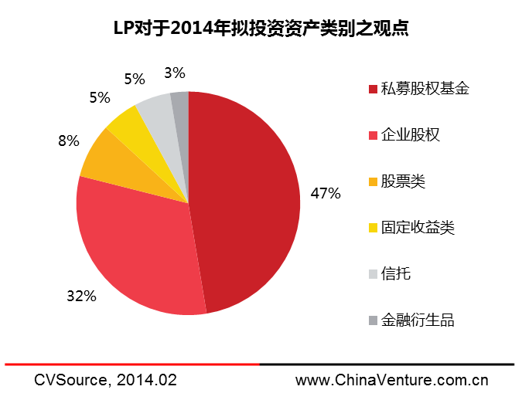

图5 LP对于2014年拟投资资产类别之观点

2.1.3 中国市场活跃度
对于2014年中国创业投资及私募股权投资市场活跃度，投资人普遍持谨慎态度。受调查LP中，48%认为“市场处于调整阶段、存在较大风险”，24%的受访者认为“市场活跃度将持续增长”，19%的受访者认为“需根据未来形势再做判断”，9%的受访者认为“形势不容乐观，市场机会有限”（见图6）。
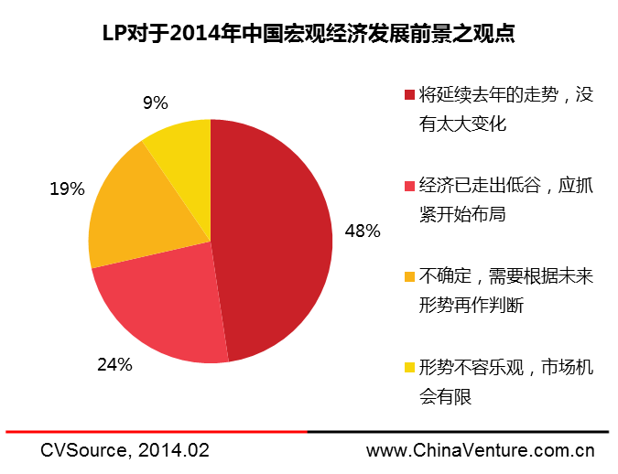
图6 LP对于2014年中国市场活跃度之观点

2.1.4 投资组合中PE投资所占比重
关于投资组合，“保持投资组合中PE投资占比不变”的LP占比仍然最高，达到64%，但这一比例相比2013年度调研提高了20个百分点，可见，投资者对于VCPE投资市场的信心开始有所增加。在本届调研中，拟降低PE在投资组合中比例的LP占比达到21%，相比去年增加了6个百分点，而拟提高PE投资比例的LP比例仅为8%。另有13%的受访者认为“需要根据未来形势再做判断”（见图7）。
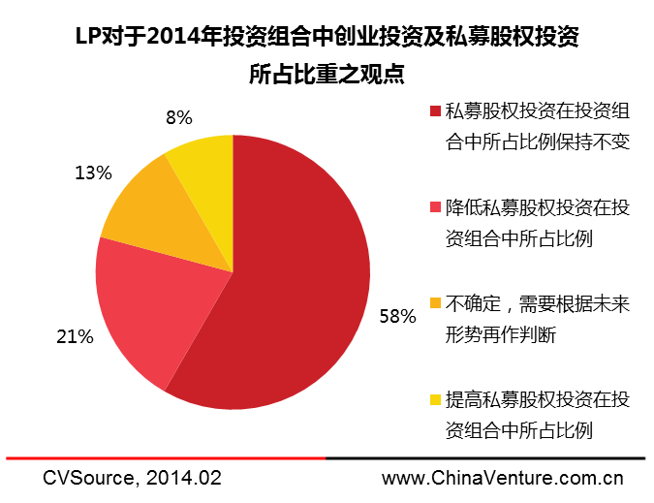
图7 LP对于2014年投资组合中创业投资及私募股权投资所占比重之观点

2.1.5 LP对私募股权投资在其投资组合中的预期比重
对于私募股权投资在投资组合中的具体比例，本届调研结果相比2013年无明显差异，仍有超过半数（56%）受访者倾向于维持PE投资在投资组合中比例超过20%；倾向于该比例在15%-20%之间的LP占比为22%，倾向于该比例在10%-15%的LP总占比为11%，而倾向于PE投资在投资组合中占比低于10%的LP总计占比仅为11%（见图8）。
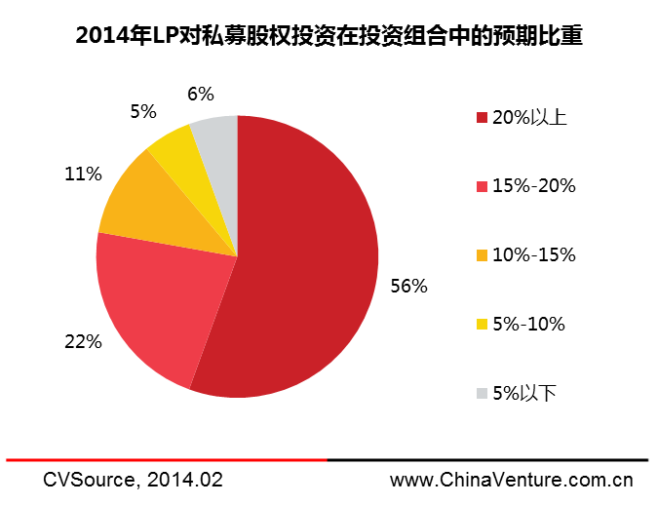
图8 2014年LP对私募股权投资在其投资组合中的预期比重

2.1.6 中国市场创业投资及私募股权投资比例
相比去过几年间国外LP对中国市场的一致看好，目前中国VC/PE市场的低迷状态，也使得境外LP观点出现分化。在针对境外LP在中国市场投资比例的调查中，多数投资者态度趋于中性，41%受访者将保持中国市场投资在全球资产配置中所占比例，在2013年的统计中，拟保持中国市场投资在全球资产配置中所占比例的投资者亦占据主导。同时，也有部分投资者拟减少中国市场投资比例，占比达到25%，而相对增加中国市场投资比例的LP占比相对较少，仅为17%，表示需要根据未来形势再做判断的投资者亦占比17%。
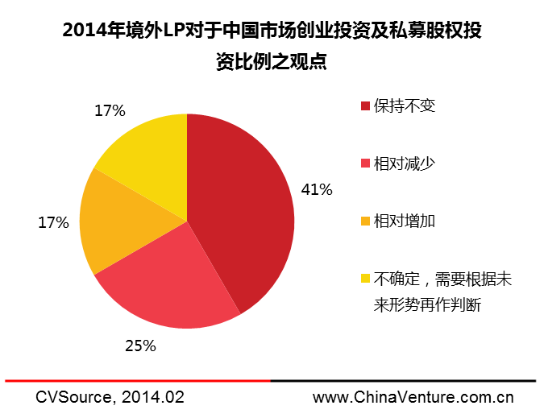
图9 2014年境外LP对于中国市场创业投资及私募股权投资比例之观点

2.2 LP投资理念

2.2.1 投资基金类型
对于投资基金类型的选择，创投（Venture）基金和成长型（Growth）基金依然是LP最关注的基金类型，分别有68%和67%投资者拟投资这两类基金（见图10）。紧随其后的并购（Buyout）基金，有60%受访LP倾向于投资此类基金。夹层基金（Mezzanine）、复合基金（Multi Stage）、房地产基金（Real Estate）、母基金（FOFs）也受到投资者较多关注，与2013年相比，这四类基金产品有所增加；基建基金（Infrastructure）的关注度均较低。
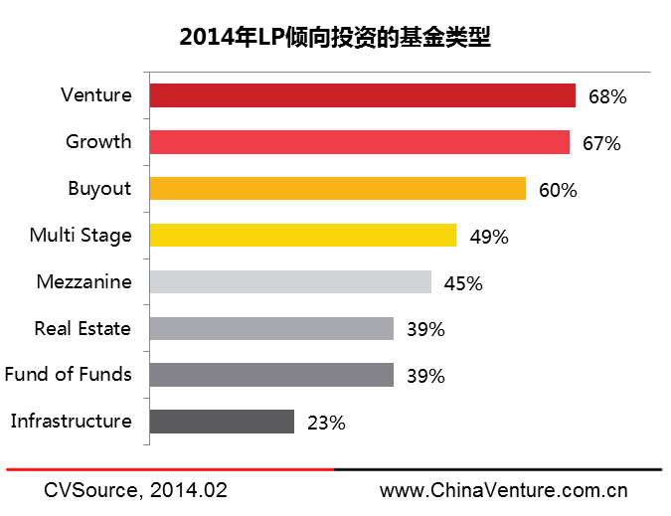
图10 2014年LP倾向投资的基金类型

2.2.2 基金投资周期
本次调研中，44%受访者可接受的基金运作周期在5-7年，19%受访者可接受基金周期在7年以上，总体看，愿意投资基金周期在5年以上的LP占比达到63%以上；此外，拟投资基金周期在4-5年的LP占比为19%，倾向基金周期在3年以内的LP占比仅为6%（见图11）。本次调研与2013年的调研结果大致相同。
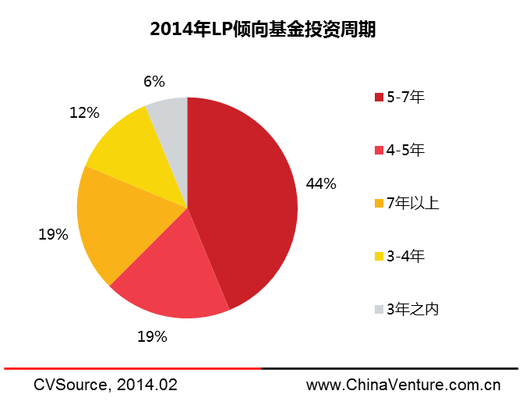
图11 2014年LP倾向基金投资周期

2.2.3 基金管理费
对于基金的管理费用，62%的LP更倾向于接受1%-1.5%的固定费率，相较于去年调查，LP愿意接受的管理费率降低。仅有15%的LP能够接受管理费超过2%的投资机构。同时，15%的LP表示能够接受基于收益区间的完全浮动费率（见图12）。
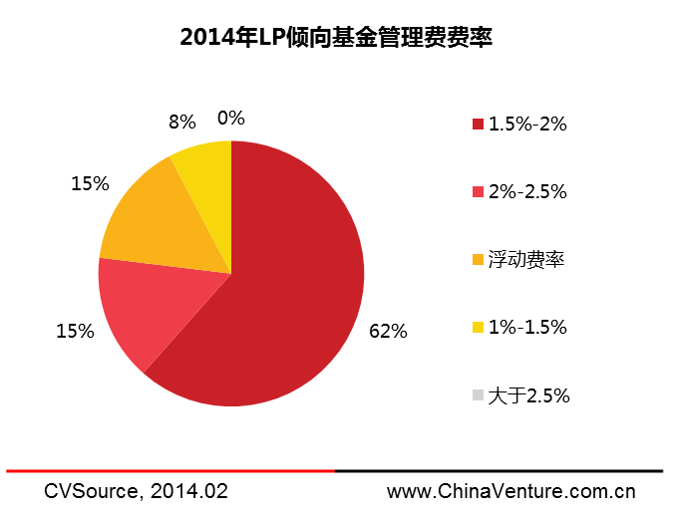
图12 2014年LP倾向基金管理费费率

2.2.4 基金优先回报率
对于基金优先回报率，LP观点同样呈现出多元化特点。选择有限回报率为10%-15%的LP占比为35%，选择5%-10%的LP占比为30%，相比2013年大幅提高，选择15%-20%的LP占比为15%，选择20%-25%的LP占比10%，相比去年均有所下降（见图13）。对于回报率设计的迥异态度体现了LP群体对于市场预期表现的不同判断，以及LP更愿意其投资具有债权属性或股权属性。
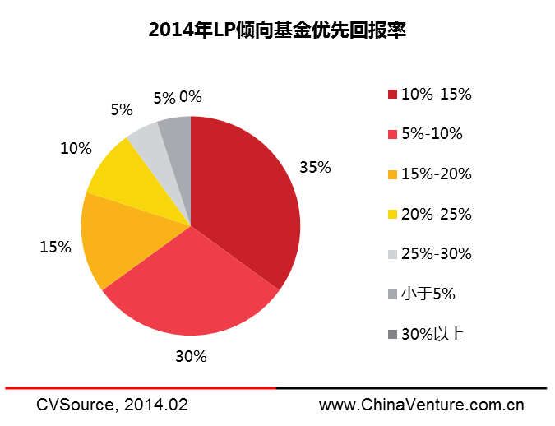
图13 2014年LP倾向基金优先回报率

2.2.5 LP投资偏好
从投资的行业偏好来看，过去两年间VC/PE投资市场的热门领域也同样受LP关注。如医疗健康、TMT、消费服务、清洁能源等LP选择比例较高的行业，其在2013年投资数量行业分布中也同样处于领先地位。
与2013年调研结果相同，本次调研中医疗健康仍为LP最关注的行业，有88%受访者拟倾向于该行业，而从2013年中国VC/PE市场的实际运作数据来看，医疗健康行业投资活跃度逆势上涨，显示出医疗健康这一抗周期性行业在经济下行期间的投资价值。有67%的受访者拟倾向于投资TMT行业，与上年相比稳中有升。另外，LP对清洁能源与消费品行业的关注度有所下降（见图14）。
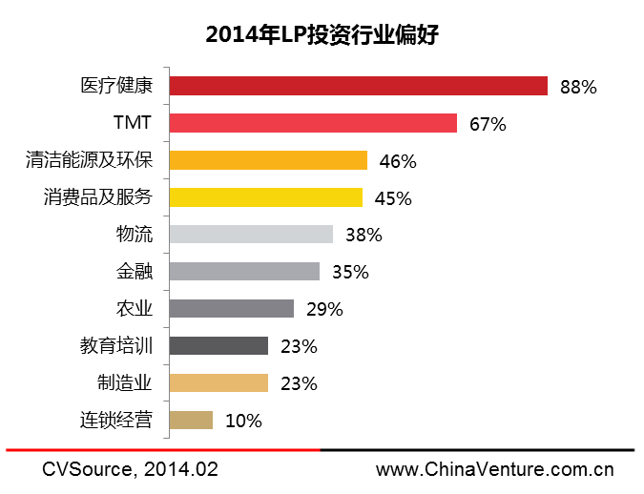
图14 2014年LP投资行业偏好

2.2.6 影响LP投资的基金内部因素
本次关于影响投资基金内部因素的调研中，GP团队素质依然是LP最重视的因素，有40%受访者将其作为评价基金的首要因素，这也是多年来LP普遍认同的理念。其次是过往业绩，22%受访者将其作为评价基金的首要因素。在目前市场低迷状态下，处于风险控制考虑，LP更多考虑量化因素也是必然现象。
此外，GP治理结构、GP股东背景等因素也成为影响部分LP投资基金的首要因素，这一调研结果同样源于LP对风险控制的重视。相比之下，基金投资策略、团队激励机制、团队培养等因素，对LP投资决策的影响则相对较小（见图15）。
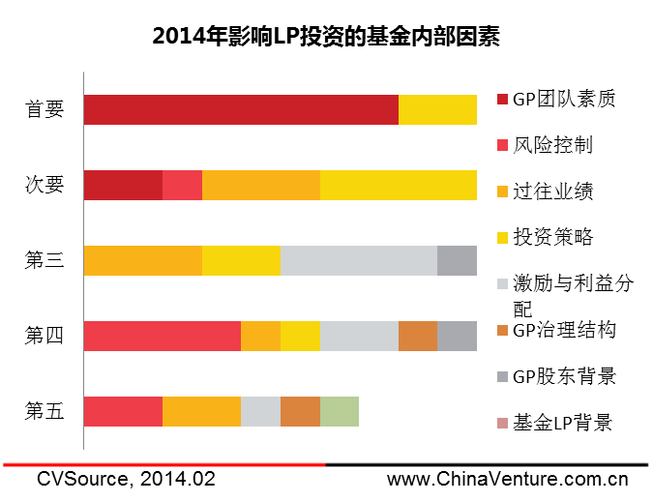
图15 2014年影响LP投资的基金内部因素

2.2.7 LP在投资基金中扮演角色
对于LP在所投资基金管理中扮演的角色，多数（71%）投资人希望能够进行适当比例的跟投，而对于基金管理的实际参与则并不积极，58%受访者明确表示“不会介入任何基金管理事务”，该比例与2013相比基本相同，仅有30%受访LP倾向于加入基金决策委员会。纵向比较近几年调研结果，倾向于参与基金管理事务的LP占比逐年下滑，显示出中国市场LP群体投资理念正逐步走向成熟（见图16）。
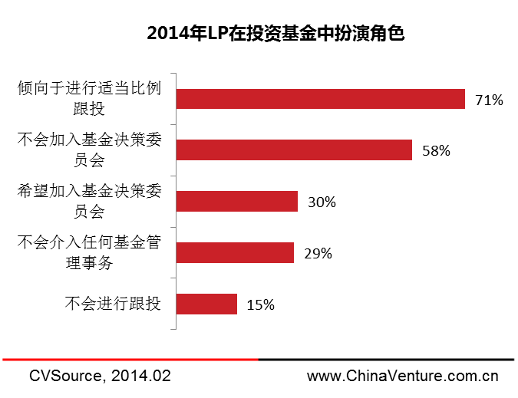
图16 2014年LP在投资基金中扮演角色

2.2.8 LP投资人民币基金类型
对于人民币基金类型，“品牌”成为LP最看重的因素，76%受访LP倾向于投资“中资知名机构后续成立的基金”，相比之下，外资知名机构受青睐程度则相对较低，仅有19%受访者倾向于投资“外资知名机构成立的人民币基金”，显示出LP对“本土化”的重视。对于知名投资人独立成立的人民币基金，LP关注度有所提升。
值得关注的是，有77%受访者倾向于投资“由行业企业主导成立的产业投资基金”，这一比例相比去年明显增长。在行业低迷期，产业基金所具有的股东资源优势、更多的并购退出机会，使其显示出更高投资价值。对应来看，在上述关于“影响LP投资的基金内部因素”的调研中，部分LP将GP股东背景作为首要考虑因素，也就更容易理解了。
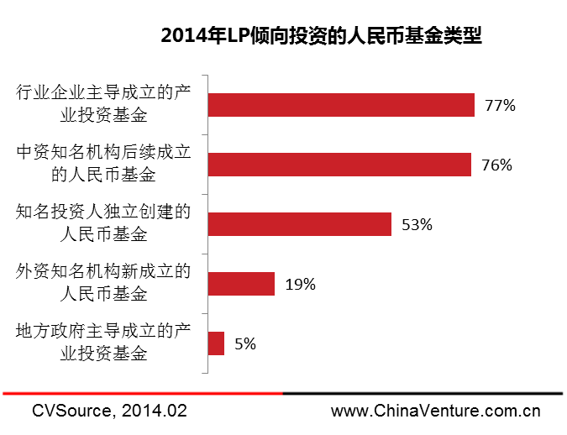

图17 2014年LP倾向投资的人民币基金类型

2.3 LP投资回报

2.3.1 2014年预期内部收益率
对于2014年中国基金市场内部收益率预期，受访LP观点较为分散，28%受访者预期收益率为5-10%；27%受访者预期收益率为10-15%；18%受访者预期收益率为15-20%；9%受访者预期的收益率为20-25%，另有9%受访者预期收益率为30%以上。与2013年相比，2014年LP预期收益率水平持续下滑，这也符合目前LP对中国VC/PE普遍谨慎的投资态度。
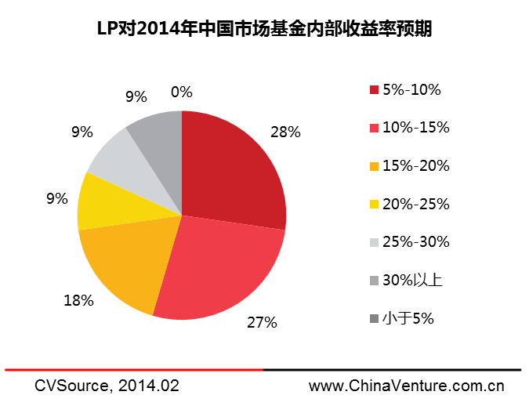
图18 LP对2014年中国市场基金内部收益率（IRR）预期

2.3.2 2014年投资基金退出前景
总体来看，与2013年相比，LP对于未来退出情况相对乐观，对资产流动性已有信心。44%受访LP认为未来“退出渠道有望拓宽，不担心退出的问题”；26%受访者认为“退出渠道在收窄，需通过各种方式尽快退出”；17%受访者保留意见，认为“需要根据未来形势再做判断”；9%的受访者认为“退出渠道将收窄，但可考虑延期退出”。另有4%的受访者认为退出顺畅，无流动性风险。
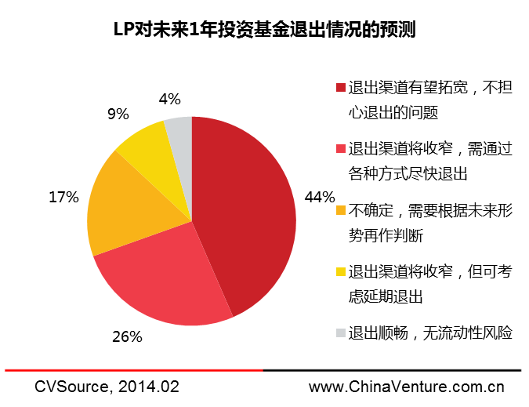

图19 LP对未来1年投资基金退出情况预测

2.3.3 2014年PE基金二级市场发展状况
在本次LP调研中，多数受访机构均表示有兴趣或已经参与PE基金份额转让交易。其中，60%受访机构表示“有兴趣接受已投资基金的更多份额”，40%受访者“有兴趣接受其他基金的LP转让份额”，无兴趣参与基金份额转让交易的LP占比为32%。不过，目前实际参与PE基金二级市场交易的LP仍占少数。投中研究院分析认为，基金份额估值定价困难、市场信息流通不畅、GP积极性不高等因素，导致PE基金二级市场实际达成交易数量远低于预期。
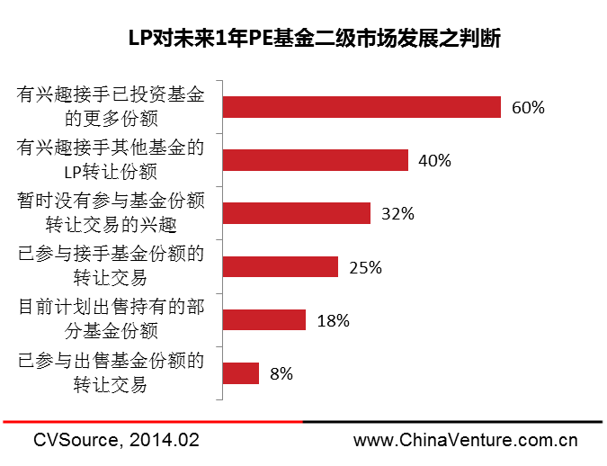

图20 LP对未来1年PE基金二级市场发展趋势之判断

2.3.4 未来5年LP预期回报
对于未来5年基金投资回报情况，受调查LP普遍保持谨慎。45%受访者认为“不确定性较大、难以置评”；28%受访者认为未来5年基金投资回报情况将保持平稳，不会出现太大波动。13%受访者持乐观态度，认为未来回报将更加乐观，同时有14%受访LP持有悲观态度。相比2013年调研结果，持有悲观态度的LP占比有所下降，主要原因是目前市场回报水平已经处于历史较低水平，未来市场触底反弹将是大概率事件。
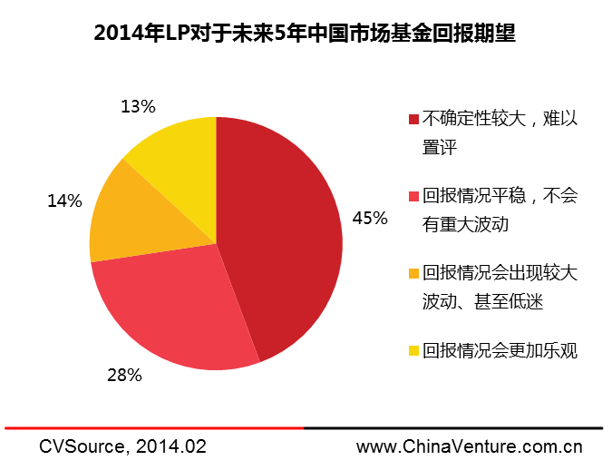
图21 2014年LP对于未来5年中国市场基金回报期望

2.4 LP群体发展

2.4.1 本土LP发展面临的主要障碍
本次调研结果显示，中国本土LP发展面临的最大障碍是“本土LP普遍缺少私募股权投资经验”，在VC/PE市场深度调整期，对于多数并未经历过PE行业完整运行周期的LP而言，投资经验则显得弥足珍贵。“本土LP理念不成熟”则是另一个备受关注的不利因素，过去几年间，LP投资PE基金更多以短期收益为导向，而价值投资、资产配置的理念依然有待成熟。
此外，政策法律环境不成熟、合格本土机构LP数量有限等障碍同样为LP所关注，这些也是多年来本土LP市场一直未能得到实质性改进的环节。不过，随着保险资金降低入市门槛、本土FOFs加速发展等，上述因素对LP市场的不利影响正逐渐减小。
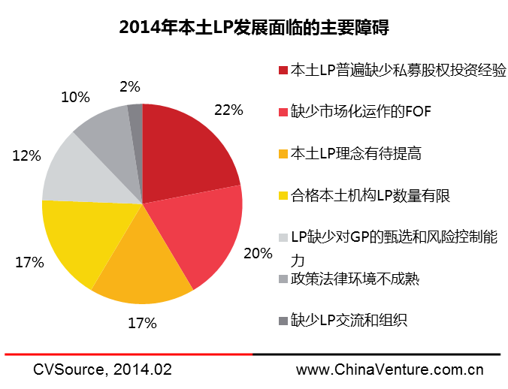
图22 2014年本土LP发展面临的主要障碍

2.4.2 未来3-5年LP群体发展
与过去两年的LP调研结果一样，保险公司依然是投资者最为期待的LP群体，自2010年保监会出台《保险资金投资股权暂行办法》之后，保监会连续出台新政鼓励保险金加快PE投资。《关于保险资金投资股权和不动产有关问题的通知》进一步放宽了保险资金投资PE限制，《保险资金境外投资管理暂行办法实施细则》则使得保险公司投资外资PE基金成为可能，《关于加强和改进保险资金运用比例监管的通知》进一步放宽了保险资金投资PE的监管比例。因此，保险公司作为LP主体受到境内外投资者的一致关注。
而另一个大型机构投资者群体境内养老金（含社保基金、地方养老金、企业年金等）则同样持续受到关注，按全国养老基金目前的实际投资规模，相比其目标配置比例仍有较大空间。而其相对成熟的资产配置模型，对其他机构型投资者而言也极具参考价值。
此外，随着个人投资者受到更多政策限制，机构化运作的家族基金则有望更加活跃，对GP而言也将是较为理想的机构投资者。相比之下，民营企业、上市公司等具有较强的收益及流动性需求，对另类资产的配置需求不高，恐难在本土LP市场中扮演长期稳定角色。
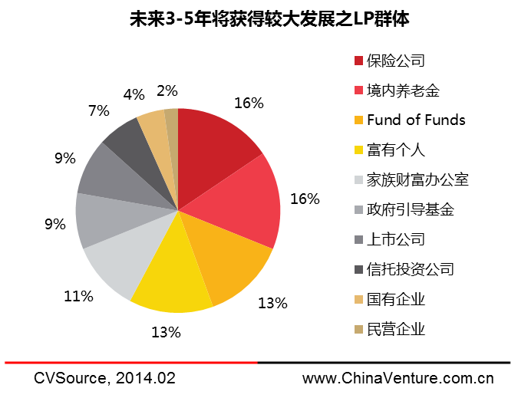
图23 未来3-5年将获得较大发展之LP群体

3. 2014年中国LP市场调研总结
在本次调研中，受访LP普遍表达了对宏观经济发展前景的乐观，但同时对VC/PE市场则继续保持谨慎态度，在投资配置方面也倾向于维持原状甚至有所收缩，仅有少数受访LP倾向于增加对VC/PE市场的投资配置。境外LP对于中国市场的态度也基本类似，多倾向于延续此前在中国市场的投资比例。
在投资基金的选择上， Venture基金和Growth基金依然是LP的主要选择，而一个值得关注的现象则是LP对并购基金的兴趣大增。2013年中国各行业并购掀起热潮，行业领先机构也均有意涉足并购基金，LP的投资需求将在一定程度上推动中国并购基金的加速发展。
在基金投资周期方面，调研结果显示，自去年以来，倾向投资基金周期在5年以上的LP占比达到70%以上。 LP对于基金运作周期要求的明显放宽，显示出LP正摆脱过往投机心态，开始追求长期稳定的价值投资。关于LP在基金运作中扮演角色的调研，同样体现出本土LP更加成熟的投资理念。今年的调研结果显示，多数投资人希望能够进行适当比例的跟投，而对于基金管理的实际参与则并不积极，一半以上的受访LP明确表示“不会介入任何基金管理事务”。纵向比较近几年调研结果，倾向于参与基金管理事务的LP占比正逐年下滑。
对于2014年中国基金市场收益预期，与对VC/PE市场的审慎判断相对应，LP对于未来退出情况并不乐观，超过60%的受访LP认为未来退出渠道将收窄；仅有不足20%受访者对未来退出情况保持乐观。在此基础上，LP对未来预期收益水平也整体下滑。
在PE基金二级市场交易方面，退出困难也将推动PE基金二级市场的发展。本次调研中，多数受访机构均表示有兴趣或已经参与PE基金份额转让交易。其中，60%受访机构表示“有兴趣接受已投资基金的更多份额”，40%受访者“有兴趣接受其他基金的LP转让份额”。不过，投中研究院分析认为，基金份额估值定价困难、市场信息流通不畅、GP积极性不高等因素，导致PE基金二级市场实际达成交易数量远低于预期。
随着中国私募股权投资市场监管框架和监管职能的逐渐明确，全国社保、保险公司、基金公司、券商资管等大型机构LP将更大比例的加入到股权投资中。LP机构化逐渐成熟的过程中，其投资经验将会更加丰富、专业性更加完善

研究垂询
李 鑫 Sherry Lee（分析师）
Email：sherry@chinaventure.com.cn

媒体垂询
李潘娜 Panny Li（市场总监）
Tel：+86-10-59799690- 692
Fax：+86-10-85893650
Email：Panny@chinaventure.com.cn




投中研究院隶属于投中集团，致力于围绕中国股权投资市场开展资本研究、产业研究、投资咨询等业务，通过精准数据挖掘及行业深度洞察，为客户提供最具价值的一站式研究支持与咨询服务。
投中集团是一家专注于中国投资市场的领先信息咨询机构。投中集团为致力于中国市场的投资机构、投资银行与企业等客户提供专业的第三方信息产品及研究咨询服务。投中集团成立于2005年，在北京、上海和深圳设有办公室。

法律声明
本报告为上海投中信息咨询有限公司（以下简称投中集团）制作，数据部分来源于公开资料。本公司力求报告内容的准确可靠，但并不对报告内容及引用资料的准确性和完整性作出任何承诺和保证。本报告只作为投资参考资料，报告中信息及所表达观点并不作为投资决策依据。
本报告包含的所有内容（包括但不限于文本、数据、图片、图标、LOGO等）的所有权归属投中集团，受中国及国际版权法的保护。本报告及其任何组成部分（包括但不限于文本、数据、图片等）在用于再造、复制、传播时（无论是否用于商业、盈利、广告等目的），必须保留投中集团 LOGO，并注明出处为“投中研究院”。如果用于商业、盈利、广告等目的，需征得投中集团同意并有书面特别授权，同时需注明出处“投中研究院”。

媒体支持：投资中国网 数据支持：CVSource投中数据终端

上海投中信息咨询有限公司
ChinaVenture Investment Consulting., Ltd.

北京市东城区东直门南大街11号中汇广场A座7层,100007
电话：+86-10-59799690 传真：+86-10-57636090

上海市南京西路1266号恒隆广场1座1201室 200040
Tel: +86-21-61919966 传真：+86-21-61919967

深圳福田区金田路3037号金中环商务大厦3302室 518048
电话：+86-755-33067695

本章所指LP为活跃在中国市场之LP，数据截止时间2014年2月28日。
不包括个人投资者，下同

